臺北市北投區文化國小六年三班班級經營計畫表
導師 盧汝伶
教育  理念 | - 每個人都有一個「第一名」  這句話是在一開學時，便對孩子們說的，提醒孩子，也提醒我自己。我期待孩子們信任、肯定自己，尊重、欣賞別人，對自己是堅定積極的，對他人是溫柔寛容的。對我而言，則是學習以多面相來看孩子，不窄化「優秀表現」的範疇，肯定孩子的能力和特質，讓每個孩子的亮點都能綻放光芒。  - 和孩子一樣高  聽孩子所聽，看孩子所看，覺察孩子所覺察，以和孩子一樣高的角度體會世界，會發現更心疼孩子，更容易覺察孩子的需要及感染孩子簡單的快樂和滿足。  - 自己選擇、自己負責  在團體生活中，除了基本而必要的規準須要求孩子遵守外，是可以給予彈性的選擇空間的。孩子應該被教導分析利弊和判斷是非，並考慮選項特性及個人需求來做出選擇。選擇的過程中，理性的表達和尊重的態度是不可或缺的。給孩子充份的尊重和選擇後，對於衍生的結果，孩子必須學習負責和用心完成，面臨困難，家人和師長可以是教練，卻不是代打。  - 身教、境教  身為一位老師，在孩子眼中是有無窮魅力的。老師對工作的投入、對人群的關懷、對自我的成長，都是極易感染孩子的。有認真快樂的老師才有認真快樂的孩子。而教育環境著重的不只是整潔美觀，一面牆、一顆樹，都可經過用心的設計而成為豐富的教材，孩子更可自然培養對環境的關懷和愛護之情。  ～身為師者的我，將用心陪伴孩子成長，期待孩子成為快樂、認真、有用的人～
班級  目標 | - 良好的生活自理能力。  - 尊重他人，肯定自我。  - 待人有禮，談吐合宜。 | - 獨立負責，守法有序。  - 同理感受，理性思辨。  - 觀察、發現和解決問題。
孩子  圖象 | 能用心努力的學習與嘗試，不怕挫折，積極而主動，熱情且勇敢。  與人互動有禮有節，能適當表達自我，亦會體察關懷他人。  不論從事任何活動，都能以安全和衛生為優先考量。  能處理日常生活，學習自己妥當的照顧自己。

班級  資訊 | 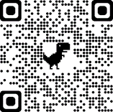  - 〈班網位址〉  文化首頁→教學園地→教師網頁  https://sites.google.com/whps.tp.edu.tw/lulu
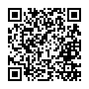
- 〈聯絡方式〉
聯絡簿、Line、電話、E-mail
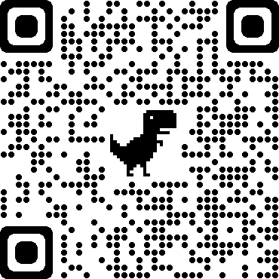
- 〈學生基本資料問卷〉
請掃描右側QR Code填寫表單。
https://forms.gle/g1PBYDWa1iBKQ8GE9
請家長配合  事項 | - 每天早上07：30～07：50之間到校，不要早到，也不要晚到。若是偶爾遲到，請家長親自帶至校門口，並請警衛通知導師，以維安全。  （8：00以後才到教室，將登記遲到）  - 孩子要請事假時，請在前一天告知；若生病，或家中臨時有事，也請在8時前打電話來學校請假，以免老師擔心！請假專線：28933828轉123  - 放學後要留在學校等家人來接，請交代孩子在前門穿堂等候，並提醒孩子注意安全。  - 請為孩子準備一份營養的早餐，並在家中用畢，不帶零食到校，有助於孩子的學習健康。  - 在家中請儘量替孩子準備一個安靜，不受干擾的環境做功課。  - 務必每天檢視聯絡簿的作業和通知單，提醒並指導孩子確實完成和訂簽每項作業，準時交回各項作業和通知單回條，讓孩子的學習更札實、態度更踏實。  - 在平常的生活中，協助孩子建立閱讀、運動和做家事的習慣，對孩子的學習、心理和人際關係都能正向增強。  - 能主動整理作業及學用品是基本且重要的生活自理能力，為了孩子的安全著想以及培養良好習慣，請勿在放學後讓孩子再回到學校拿作業或學用品。  - 學用品以簡單實用為原則，勿選用花俏昂貴之用品。請孩子在自己的學用品上標上班級、姓名，並妥善保管以免遺失。  - 給孩子零用錢，除非情況特殊，請不要讓他帶超過100元現金。  若使用電子錢包，請務必使用記名卡片，且不要儲值過高金額，並指導孩子小心保管。  - 無論您有多忙，請每天給孩子至少三、五分鐘單獨談話的時間，傾聽他的心聲給予愛的鼓勵和關懷。  - 手機、平板、智慧型手錶等產品勿帶至學校，若有攜帶必要，請務必知會導師，並請指導孩子遵守學校使用3C產品之規定，並妥善保管個人物品。  - 請留意孩子使用網路情形，不論是通訊軟體、社交軟體或線上遊戲，務必掌握孩子交友和交談的內容，避免誤入網路陷阱，或形成複雜社交群組而致行為偏差。  - 線上授課時，除了硬體設備（電腦或平板、耳機、網路）的準備之外，生活作息仍與實體授課相同，也需要更積極主動的學習態度，這部分還請家長多多協助。  - 請多利用班級網站查詢班級相關資訊。

